**А.П. Засухина**

**Духовно-нравственное воспитание младших школьников на занятиях внеурочной деятельности**

Сегодня, как никогда раньше, важным для педагога является обращение к духовным и нравственным истокам становления маленького человека.

Духовность – понятие многогранное. И как определить ту грань, которая станет основополагающей в работе с детьми? Этот вопрос каждый педагог решает для себя сам. Вместе с тем учитель решает ещё одну важную задачу: как найти интересную, яркую форму работы духовно-нравственного воспитания маленьких детей. Ведь только яркие, незабываемые образы и впечатления оставят в памяти ребёнка прочный след и дадут ростки формирования нравственной и духовной личности.

Проблема как научить детей свободно владеть словом, языком, речью волнует каждого педагога начальной школы. А как направить эти знания на совершенствование духовного мира ребёнка, формирование нравственного начала?

В концепции духовно-нравственного развития и воспитания личности гражданина России «важнейшей целью современного отечественного образования и одной из приоритетных задач общества и государства является воспитание, социально-педагогическая поддержка становления и развития высоконравственного, ответственного, творческого, инициативного, компетентного гражданина России».

Новая школа – это новая образовательная программа, в которой использован значимый ресурс стандартов – внеурочная деятельность. Учащимся предоставлен реальный выбор: посещать творческие кружки и спортивные секции, участвовать в научных семинарах или ходить на экскурсии.

В образовательной программе учреждения разработаны модели внеурочной деятельности различной направленности. Например:

научно-логическая направленность внеурочной деятельности предполагает занятия клуба «Белый слонёнок» 4 часа в неделю и уроки конструирования,

«Художественная студия», «Театральная студия», занятия риторикой определяют соответствующую направленность в 2-х других классах,

клуб «От игры к спорту» и уроки здоровья – в спортивно-оздоровительном классе,

есть классы, где «Юные журналисты» занимаются выпуском листовок, флайеров, школьной газеты и изучают англоязычный мир.

На практикумах «Мир деятельности», «Я-исследователь», «Информатика» во всех классах ребята получают универсальные общеучебные навыки, навыки совместного общения, творчества, дружбы.

В моем классе по следующим направлениям проводятся занятия внеурочной деятельности:

1. Спортивно-оздоровительное - «Спортивная гимнастика».
2. Духовно-нравственное – «Я - гражданин России».
3. Социальное – «Мир деятельности», «Англоязычный мир».
4. Общекультурное – студия «Юный журналист»
5. Общеинтеллектуальное – «Информатика».

С изменениями СанПина позволило учащимся с 2016 года сократить нагрузку внеурочной деятельности с 10 ч до 5 ч. Особенность программ курсов неурочной деятельности в том, что они направлены на формирование УУД в комплексе. Их нельзя отнести к одному направлению. Например, программа воспитательной работы «Школьный мир», которую мы взяли в этом учебном году, как курс внеурочной деятельности, включает в себя все пять направлений

# В моем классе литературно-лингвистической направленности есть курс внеурочной деятельности «Юные журналисты». Остановлюсь подробнее на этом курсе.

В нем соединились различные аспекты работы с детьми: духовно-нравственное воспитание, развитие творческих способностей младших школьников и изучение журналистики, как части современного процесса информатизации.

# По этому курсу составлена программа, целью которой является формирование нравственной системы ценностей и развитие творческого мышления у детей младшего школьного возраста.

**Задачи:**

**\* Личностный блок**

Развитие нравственных качеств, творческих способностей, развитие умений соотносить поступки и события с принятыми этическими принципами. Формирование межличностных отношений.

**\* Познавательный блок**

Получение знаний о Родине, родном крае, природе родного края. Знакомство с произведениями русских композиторов, художников, народных умельцев. Знакомство с творчеством сверстников (стихи о Родине, заметки). Извлечение информации патриотического содержания из текстов. Овладение первоначальными оформительскими навыками.

**\* Регулятивный блок**

Обучение планированию деятельности, выделению этапов деятельности. Обучение оценки своей деятельности и деятельности сверстников.

**\* Коммуникативный блок**

# Организация учебного сотрудничества с учителем и сверстниками. Отработка умения слушать и вступать в диалог. Обучение постановки вопросов. Обучение поиску и сбору информации. Отработка умения с достаточной полнотой и точностью выражать свои мысли в соответствии с поставленными задачами. Участие в коллективных творческих делах. Сотрудничество со сверстниками и другими людьми. Обучение владению диалогической и монологической речью.

# Программа даёт большие возможности для пробуждения и развития нравственных качеств у детей. Это работа с текстами, побуждающими к размышлению о добре, красоте. Это постоянный синтез всех творческих способностей ребёнка. Данная программа построена так, чтобы обучающиеся, имея небольшой запас знаний, сразу же на первых этапах обучения включались в журналистское творчество и печатались в детских периодических изданиях. Одним из основополагающих принципов программы является «игра в журналистов». Игра в журналиста полезна тем, что даёт возможность познакомиться со многими видами деятельности, научиться общению с людьми, почувствовать свою полезность.

Начиная с 1 класса по данной программе мы проводим диагностику личностных результатов уровня воспитанности учащихся начальных классов (методика Н.П. Капустина), которая включает исследование нравственной сферы ребенка: когнитивного, эмоционального и поведенческого компонента нравственного развития. Исследование когнитивного компонента предполагает изучение осознания детьми нравственных норм и представлений о нравственных качествах. Исследование эмоционального компонента предполагает изучение нравственных чувств ребенка, эмоционального отношения к моральным нормам. Исследование поведенческого компонента предполагает выявление нравственного поведения в ситуации морального выбора, нравственной направленности личности во взаимодействии со сверстниками.

В конце учебного года я провожу повторную диагностику и вижу результаты своей работы.

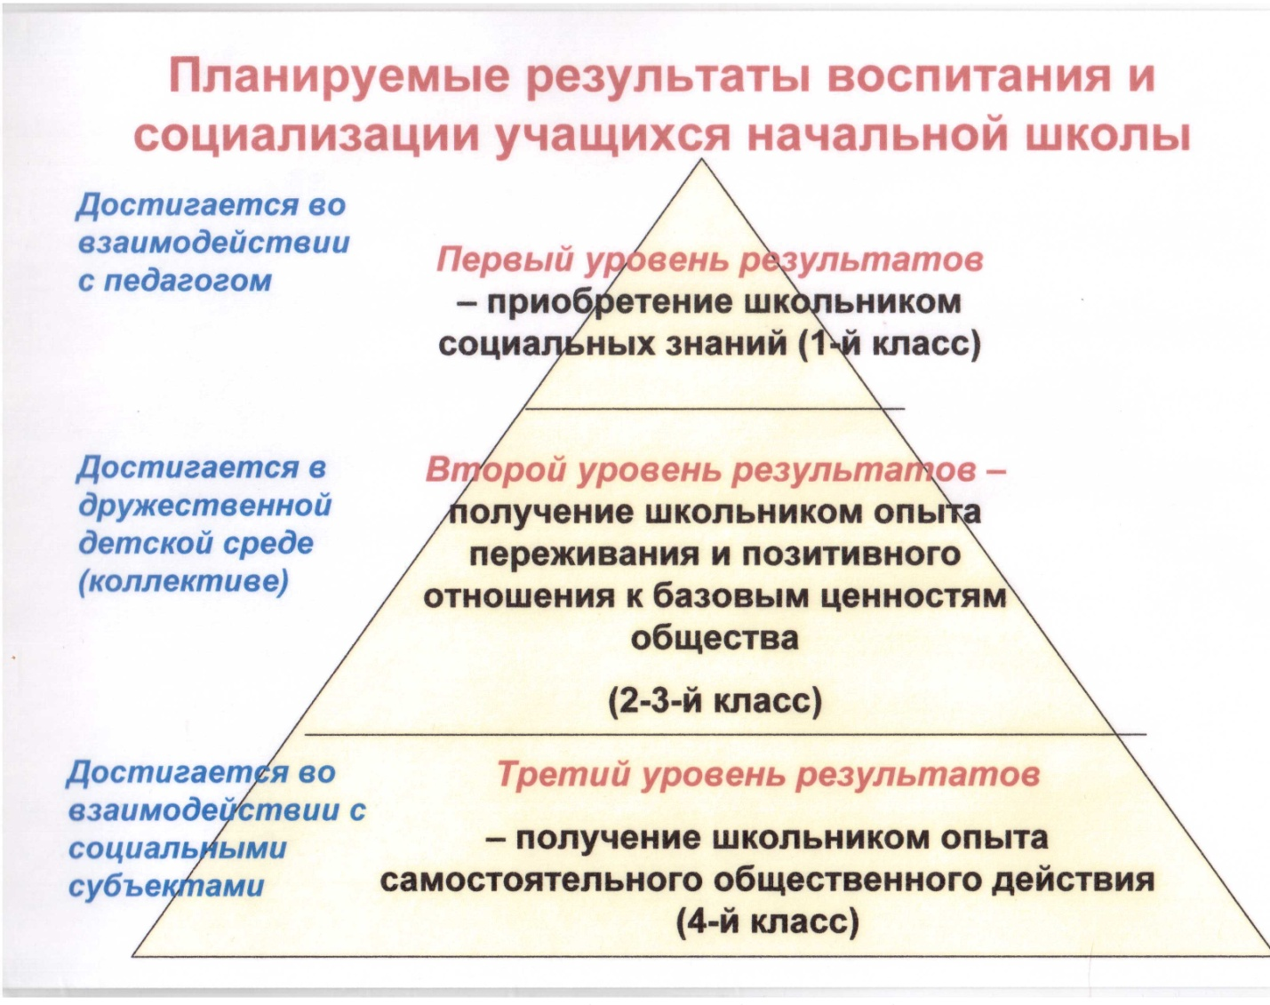

Сегодня для меня программа - это основной и значимый аспект в системе духовно-нравственного воспитания младших школьников. А результатом работы с классным коллективом является опыт литературного и журналистского творчества ребят: рукописные книги, заметки в школьной газете «Скрепка», участие в детских конкурсах рисунков и написание стихотворений и сказок на страницах детских газет и журналов, экскурсии в издание местной газеты «Свет маяков», встречи с интересными людьми и детским писателем Л. Верещагиной.

Из страны детства все мы уходим в большую жизнь, насыщенную радостью и страданиями, минутами счастья и горя. Способность радоваться жизни и умение мужественно переносить трудности закладывается в раннем детстве. Дети чутки и восприимчивы ко всему, что их окружает, а достичь им нужно очень многого. Чтобы стать добрыми к людям, надо научиться понимать других, проявлять сочувствие, честно признавать свои ошибки, быть трудолюбивыми, удивляться красоте окружающей природы, бережно относиться к ней. Конечно, трудно перечислить все нравственные качества человека будущего общества, но главное, что эти качества должны закладываться сегодня. И нам, взрослым, важно найти гармонию между нашей взрослой успокоенностью и ребячьей взволнованностью, чтобы не погасли искорки доверия и взаимопонимания в глазах наших детей.

Закончить статью хочу словами Алексия II: «Забота о детях всегда почиталась священным делом, потому что детство само по себе беззащитно. Вот почему велико и свято дело учительства. Важнейший вопрос педагогики не столько в том, чтобы напитать детей знаниями, но, как и какой водой хотим мы утолять их жажду духовную и есть ли у нас вода живая. У нас самих должна быть и детская простота души, и правда любви, и незыблемость веры.»

**Список литературы.**

* 1. Якимова И.В.,  Тихонова И.А., Томашева Л.М. Духовно-нравственное воспитание младших школьников [Электронный ресурс]. Режим доступа: http://festival.1september.ru/articles/212640/
  2. Алексий II. Слово на открытии VI Международных рождественских образовательных чтений (9 января 1998 года) [Электронный ресурс]. Режим доступа: http:// patriarch.voskres.ru/

3.Концепция духовно-нравственного развития и воспитания личности гражданина России [Электронный ресурс]. Режим доступа: http://mosmetod.ru/metodicheskoe-prostranstvo/nachalnaya-shkola/inklyuzivnoe-obrazovanie/fgos/kontseptsiya-dukhovno-nravstvennogo-razvitiya-i-vospitaniya-lichnosti-grazhdanina-rossii.html

Учитель начальных классов

МАОУСОШ №18 с УИОП

г. Армавир

А. П. Засухина